Kompetencje informatyczne w różnych zawodach
W programie POWERPOINT ustaw układ drugiego slajdu na zawartość z podpisem:
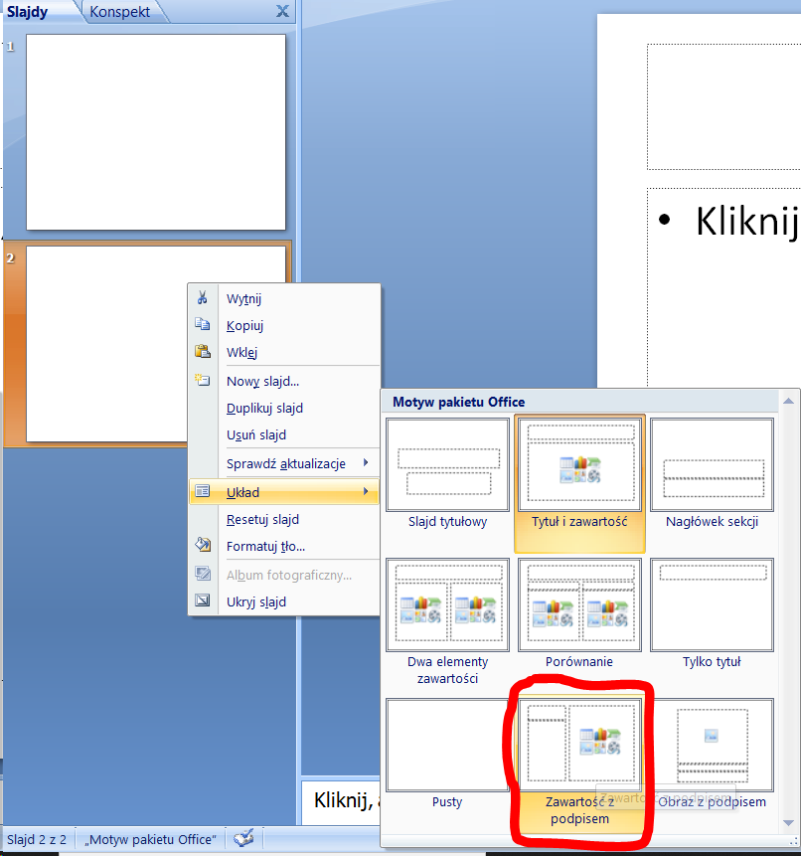
oraz włącz motyw o nazwie miejski:
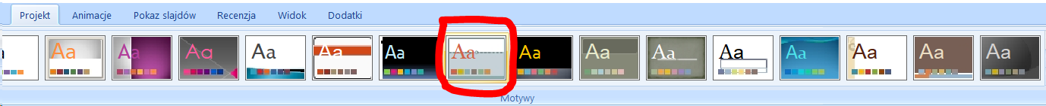
Uwaga! Aby przy wklejaniu zdjęcia dopasowywały się do slajdu należy przed wklejeniem kliknąć ramkę:
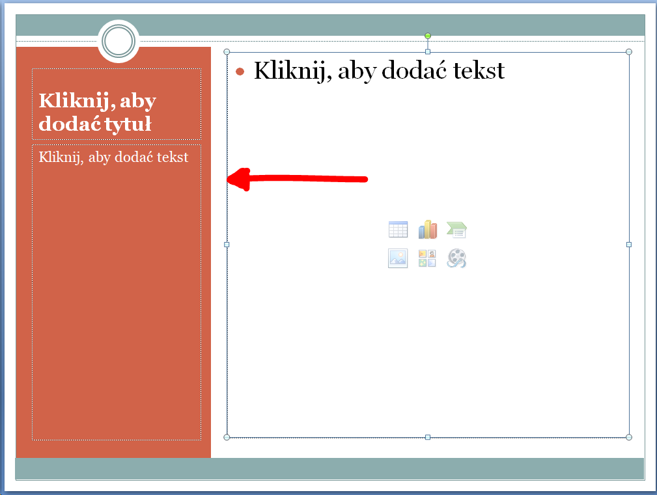
Przykładowe dwa pierwsze slajdy:
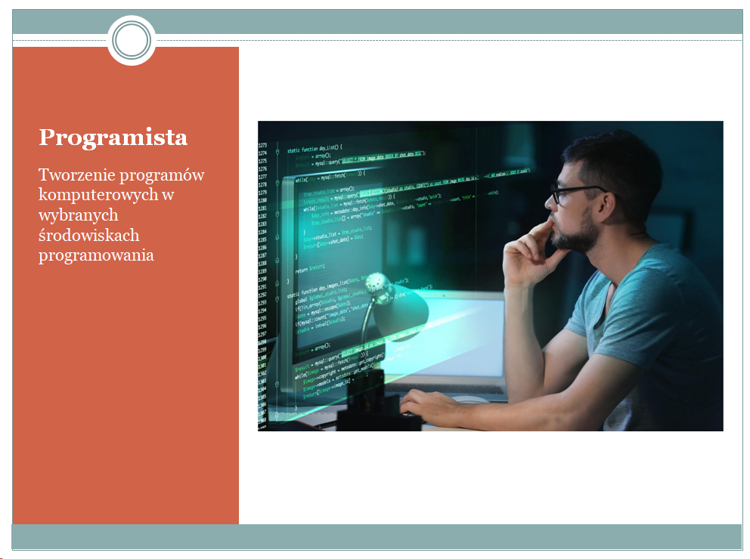
Wykonaj prezentację korzystając z tabeli poniżej.
